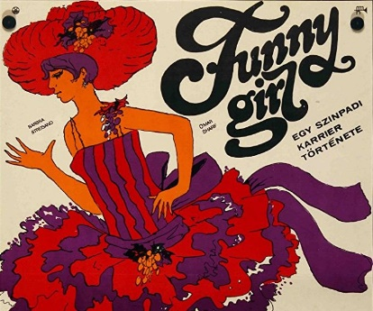
FUNNY GIRL
Musical / Inszenierung Stefan Huber
Musikalische Leitung Christoph Wohlleben
Vorstellung: 11. August 2019, 20:30 Uhr
Stiftsruine Bad Hersfeld
Vorher gemeinsames Picknick.
Wir bilden Fahrgemeinschaften.
Hinreißende Songs und eine außergewöhnliche Liebesgeschichte
– das ist das Musical FUNNY GIRL!
Die Geschichte zweier Spieler: Fanny, die sich im Leben kaum behaupten kann, von Zweifeln geplagt, die aber auf der Bühne über sich hinauswächst und die Herzen der Zuschauer im Sturm erobert. Und Nick, gutaussehend, selbstbewusst, der glaubt, die Anerkennung seiner Mitmenschen nur durch seinen im Glücksspiel erworbenen Reichtum zu erhalten, der es aber nicht erträgt, sich von seiner erfolgreicheren Gattin Fanny ernähren zu lassen, sobald das Glück am Spieltisch ihn verlässt.
Fanny Brice schaut auf ihr Leben zurück: alles begann mit dem Traum, ein Star zu werden. Nicht einfach, wenn man nicht sehr hübsch ist und die Eltern außerdem dagegen sind. Aber sie schafft es, in die berühmte Ziegfeld-Truppe aufgenommen zu werden, macht Karriere und trifft ihre große Liebe, den Glücksspieler Nick Arnstein.
Sie heiratet ihn, bricht ihren Vertrag mit Ziegfeld und folgt ihrem Mann - merkt aber bald, dass ihr das Showgeschäft fehlt. Reumütig kehrt sie zu Ziegfeld zurück. Ihr Mann verwickelt sich weiter in fragwürdige Geschäfte. Beide können das Spiel nicht lassen...
Das Musical FUNNY GIRL hat einen realen Hintergrund und bezieht sich auf das Leben von Fanny Brice, eine US-amerikanische Komikerin, Entertainerin, Sängerin, Theater- und Filmschauspielerin ungarisch-jüdischer Abstammung.
FUNNY GIRL wurde 1964 in Boston uraufgeführt und 1968 mit Barbra Streisand und Omar Sharif verfilmt.

FUNNY GIRL
Musical / Inszenierung Stefan Huber
Musikalische Leitung Christoph Wohlleben
Vorstellung: 11. August 2019, 20:30 Uhr
Stiftsruine Bad Hersfeld
Vorher gemeinsames Picknick.
Wir bilden Fahrgemeinschaften.
Hinreißende Songs und eine außergewöhnliche Liebesgeschichte
– das ist das Musical FUNNY GIRL!
Die Geschichte zweier Spieler: Fanny, die sich im Leben kaum behaupten kann, von Zweifeln geplagt, die aber auf der Bühne über sich hinauswächst und die Herzen der Zuschauer im Sturm erobert. Und Nick, gutaussehend, selbstbewusst, der glaubt, die Anerkennung seiner Mitmenschen nur durch seinen im Glücksspiel erworbenen Reichtum zu erhalten, der es aber nicht erträgt, sich von seiner erfolgreicheren Gattin Fanny ernähren zu lassen, sobald das Glück am Spieltisch ihn verlässt.
Fanny Brice schaut auf ihr Leben zurück: alles begann mit dem Traum, ein Star zu werden. Nicht einfach, wenn man nicht sehr hübsch ist und die Eltern außerdem dagegen sind. Aber sie schafft es, in die berühmte Ziegfeld-Truppe aufgenommen zu werden, macht Karriere und trifft ihre große Liebe, den Glücksspieler Nick Arnstein.
Sie heiratet ihn, bricht ihren Vertrag mit Ziegfeld und folgt ihrem Mann - merkt aber bald, dass ihr das Showgeschäft fehlt. Reumütig kehrt sie zu Ziegfeld zurück. Ihr Mann verwickelt sich weiter in fragwürdige Geschäfte. Beide können das Spiel nicht lassen...
Das Musical FUNNY GIRL hat einen realen Hintergrund und bezieht sich auf das Leben von Fanny Brice, eine US-amerikanische Komikerin, Entertainerin, Sängerin, Theater- und Filmschauspielerin ungarisch-jüdischer Abstammung.
FUNNY GIRL wurde 1964 in Boston uraufgeführt und 1968 mit Barbra Streisand und Omar Sharif verfilmt.

